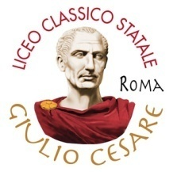

**LICEO CLASSICO GIULIO CESARE - ASSOCIAZIONE EX ALUNNI E DOCENTI**

**PREMIAZIONE DEL CONCORSO**

**“IN MEMORIA DEI FRATELLI FINZI”-**

**EDIZIONE 2024**

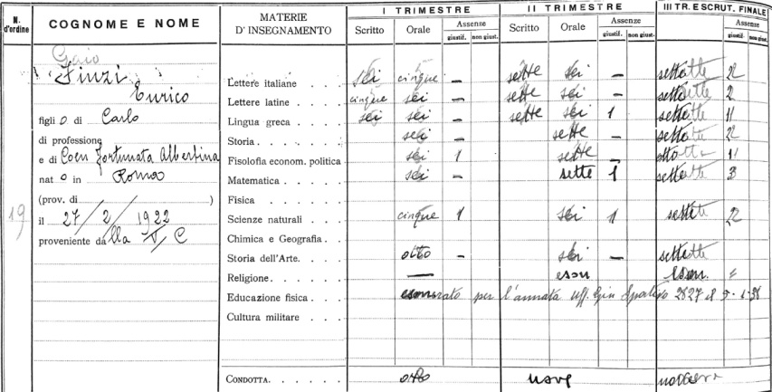

Introducono

**PAOLA SENESI,** Dirigente Scolastico del Liceo Giulio Cesare

**GIUSEPPE MASSARA**, Presidente dell’Associazione ex alunni e docenti

Per la **FONDAZIONE MUSEO DELLA SHOAH** saranno presenti

**MICAELA FELICIONI** - **MARCO CAVIGLIA** - **IRENE BARATTA      
- GIUSEPPINA PICA**

**AULA MAGNA DEL LICEO CLASSICO STATALE “GIULIO CESARE” GIOVEDÌ 30 MAGGIO 2024, ORE 11.10**